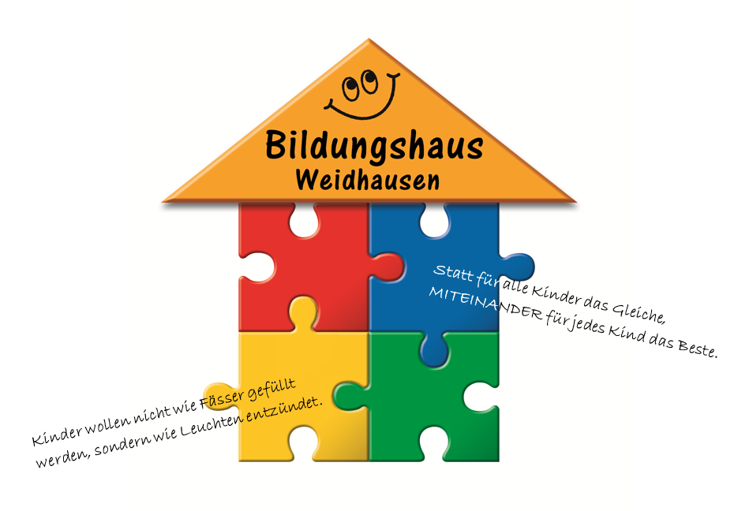

Maßnahmenplanung 2019/2020

In der Konzeption sind –den einzelnen Zielen zugeordnet, die Rahmenbedingungen beschrieben, die die Grundlagen unseres Bildungshauses sind.

In der Maßnahme Planung sind die Aktivitäten zu finden, die spezifisch und konkret, jährlich neu beplant werden. Auch hier sind die gemeinsamen Ziele Grundlage

Ziel

Unsere Kinder werden körperlich und geistig gefordert und gefördert. Dazu gestalten wir den Alltag abwechslungsreich und fördern gezielt auch die körperlichen Aktivitäten.

Was? | Erläuterung
Bewegung macht schlau | gemeinsam und einzeln genutzte Außengeländes an der Schule/Oase/Nami und Kita Kleine Welt  Spielgeräte für alle Altersgruppen
Bildungshausfasching in den AGs | Mittwoch vor den Faschingsferien
Kinderfasching Weidhausen | Wird für die Kinder der Gemeinde vom Bildungshaus in Kooperation mit der Gemeindejugendpflegerin organisiert und durchgeführt.
Gem. Adventmarkt | Offen für alle BürgerInnen Weidhausens
Entspannungsangebote für Kinder | Lfd. nach Bedarf
Hausaufgaben | Was ist das „richtige Maß“? - wird gem. von Grundschule und Nami bearbeitet
Kinder mit spezifischem Förderbedarf werden gezielt unterstützt | Einführung bzw. Anwendung Beobachtungsbogen als Grundlage

Ziel

Unseren Kindern wird soziale Kompetenz vermittelt, in dem das soziale Miteinander und gemeinschaftliche Aktivitäten einen eigenen Stellenwert haben.

Was? | Erläuterung
Bildungsausflug | 1x jährlich, Festlegung eines Ziels, das in Gruppen auf unterschiedliche Art erreicht wird
Feste | Je nach Anlass  z.B. Erntedank, Advent, Ostern, Schuljahres-abschluss
Schu-Ki-Konvent | Gemeinsame Feste, Vorleseaktion  Kinderpaten-schaften, gemeinsame Feste
Mittwochs-Arbeitsgruppen | Wöchentlich 09.45 – 11.15 h  Beginn ab Anfang Oktober  alle Vorschulkinder und SchülerInnen der Flexklasse,  Ausweitung auf weitere Altersstufen

Ziel

Unser Ziel sind „starke“ Kinder: Kinder, die selbstbewusst ins Leben gehen und Verantwortung für sich, für andere und für ihre Umwelt übernehmen, die ihre emotionalen Stimmungen kennen, sie annehmen und damit angemessen umgehen können.

Was? | Erläuterung
Gemeinsame Projekte | Nach Interessen und Neigungen der Kinder, z.B. Erste Hilfe Kurs, Aktionstag Musik mit den Senioren
Stärken stärken, fördern und fordern | Zum Ende des Kindergarten- / Schuljahres  Abschluss-veranstaltung: Was hat jeder gelernt / Tolles gemacht?
Regelkatalog | Regeln + Konsequenzen bei Nicht-Einhaltung gemeinsam erarbeiten und umsetzen, z.B. Keine Toleranz ggü. Gewalt;
Gefühle thematisieren und den Umgang damit erlernen | Gefühlsuhr als Ritual in Tagesablauf integrieren und versch. Methoden zur Sensibilisierung oder den Umgang mit Gefühlen einsetzen  Mögliche Methoden: Wuteimer, Rollenspiele, Mimik & Gestik, Toleranz ggü. der Gefühle anderer Lernen
Kinderkonferenz | Regelmäßig monatlich oder bei Bedarf und anlassbezogen  Beteiligung der Kinder zu allgemeinen Themen und/oder spezifisch: Kinderrechte, Gewalt, Mobbing Klassensprecher-wahl, etc.
1 x jährlich vor den Sommerferien
Was läuft gut/nicht so gut im Bildungshaus?
Sprechstunde | Möglichkeit für Kinder, Probleme und Wünsche in einem Einzelgespräch anzusprechen  Angedacht ist, diese monatl. in jeder Einrichtung anzubieten
Befragung der Kinder | zu AGs, Bildungshausgarten  AG Ralley am Ende des Schuljahres – Kinder beantworten Fragen zu den einzelnen Stationen

Ziel

Wir gehen mit unseren Kindern, Eltern und Partnern situationsangemessen um.

Damit dies gelingt, tun wir folgendes:

Was? | Wer? | d.h. | Erläuterung
Umfassende Elterninformation | Alle Einrichtungen des Bildungshauses | Wochenplan, Portfolios, Entwicklungsordner |  | Schaffung von Transparenz ggü. den Eltern, Einblicke in die Arbeit verschaffen;
Infopinnwand | Alle Einrichtungen des Bildungshauses | 1 gemeinsame Pinnwand im Eingangsbereich des Schulgebäudes |  | Alle Einrichtungen bekommen an dieser Pinnwand eine Fläche, an der sie einrichtungsinterne Projekte ausstellen können (Transparenz ggü. Eltern und Partnern, Inspiration für Partner sein)
Einheitliche Regelungen zu Erreichbarkeit der Fachkräfte | Alle Einrichtungen des Bildungshauses | Sprechzeiten, Telefonate und Anrufbeantworter, Erreichbarkeiten bei akuten Problemen
Infomappe über Angebote Dritter | Alle Einrichtungen des Bildungshauses | Zentraler Standort; Sammlung der Informationen in einer Sitzung, lfd. Ergänzung in Leitungsteam |  | z.B. Auflistung externe Partner (Logopäden, Ergotherapeuten), Freizeitangebote und Aktivitäten (Gemeindebücherei, etc.), Vorstellung der Einrichtungen (Öffnungszeiten, etc.)
Familienorientierung des Bildungshauses |  | Alle 3 Jahre Analyse durchführen |  | Um den Bedarf der Kinder und Eltern in Planungen und Entwicklungen mit einzubeziehen

Ziel

Wir geben den Kindern zuverlässige Betreuung, in der eine vertrauensvolle Bindung entstehen kann für eine gute Lern- und Entwicklungsbasis.

Damit dies gelingt, tun wir folgendes:

Was? | Wer? | d.h. | Erläuterung
Abgestimmte Strukturen | Alle Einrichtungen des Bildungshauses | Tagesablauf, Jahresablauf, Regeln
Gesprächszeit | Alle Einrichtungen des Bildungshauses | Je 1 Mitarbeiter jeder Einrichtung als Vertrauenskraft | Person, die Fragen beantwortet und bei Problemen da ist
Schnuppertage für Vorschulkinder | Oase, Kleine Welt und Nachmittagsbetreuung | In der Nachmittags-betreuung  1x im Jahr, vor Schuljahresbeginn | Kennenlernen des Ablaufs, Schnuppern bei den Hausaufgaben

Ziel

Unsere Kinder sind aktive Gestalter ihres eigenen Lebens.

Damit dies gelingt, tun wir folgendes:

Was? | Wer? | d.h. | Erläuterung
Materialien zur Selbstüberprüfung | Alle Einrichtungen des Bildungshauses |  | Förderung der Selbstkompetenz, Kinder ausprobieren lassen, Reflexion des eigenen Lernstandes
Experten einladen zur Erweiterung der Angebote | Alle Einrichtungen des Bildungshauses | Nach Bedarf | Um den Kindern eine größerer Bandbreite an Aktivitäten und Bereichen zum Kennenlernen zu geben (z.B.: Imker, Drucker, Bäcker…)

